第一节 细胞质遗传
一. 本周教学内容：
第三章 遗传与基因工程第一节 细胞质遗传
二. 学习内容：
本周学习细胞质遗传，了解细胞质遗传的概念，细胞质遗传的特点，细胞质遗传的原理，细胞质遗传的应用，三系配套的原理，三系配套培育杂交种的过程。细胞质遗传和核遗传的比较，异同点。
- 学习重点：
1. 细胞质遗传的特点
2. 细胞质遗传的成因
3. 三系配套法原理应用
四. 学习难点：
1. 形成细胞质遗传特点的原因
2. 细胞质遗传在实践中的应用
五. 学习过程：
（一）引言
1953年
美国的沃森和英国的克里克 阐明DNA分子双螺旋结构
标志着遗传学的发展进入了分子遗传学阶段
20世纪末
分子遗传学的发展
遗传密码的破译
真核生物基因非连续结构的发现
原核生物基因调控机制的阐明
20世纪70年代
限制性内切酶的发现 基因工程产生
基因工程的发展 使人类进入了控制和改造生物的新时代
（二）细胞质遗传概念
细胞核遗传：真核生物的许多性状是由细胞核内的遗传物质（核基因）控制的，这种遗传方式称为细胞核遗传，简称核遗传
细胞质遗传：真核生物还有一些性状是通过细胞质内的遗传物质控制的，这种遗传方式称为细胞质遗传
（三）细胞质遗传特点
典型的实例：紫茉莉质体的遗传
A. 质体：除细菌、蓝藻、菌类以外植物细胞中普遍存在的一类细胞器。有两层膜，随细胞的生长而增大，并能分裂增殖，是植物细胞内合成代谢最主要的细胞器。
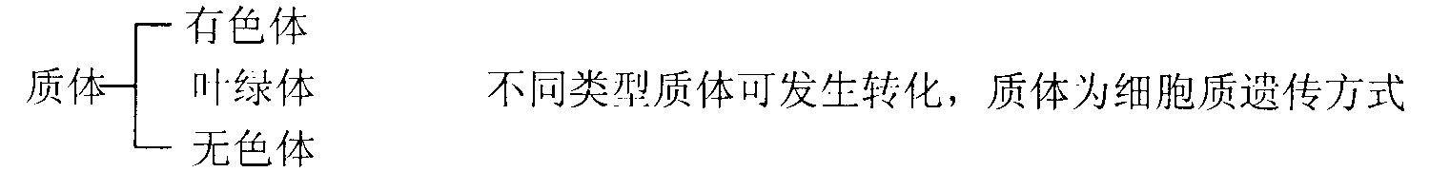
B. 实验植物——紫茉莉
性状：叶色，枝条一般是绿色的，但有多种变异类型。
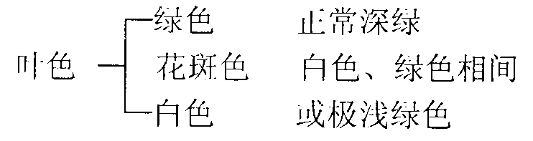
显微镜检测结果（茉莉花叶肉细胞）：
绿色叶：含有正常叶绿体
白色叶：细胞内不含叶绿体，只含白色体
花斑叶：有三种不同的细胞
（1）白色斑处细胞：细胞内不含叶绿体，只含白色体
（2）深绿色斑处细胞：含有正常叶绿体
（3）浅绿色斑处细胞：既含叶绿体，也含白色体
C. 叶色性状遗传方式：
研究目的：
（1）检测叶色性状的遗传是否符合孟德尔经典遗传定律：自由组合定律和分离定律
（2）通过实验鉴定控制叶色的基因间的相互关系
研究方法：用不同性状的茉莉花品种相互杂交，观察实验结果，是否出现定比分离
结果预测：从表现型上看，若是经典遗传，控制绿色与白色的基因可能是并显性（共显性）关系，这样才会出现条斑状的花斑色
实验结果：
紫茉莉花斑植株的杂交结果
接受花粉的枝条 | 提供花粉的枝条 | 种子（F₁）发育成的植株
绿色 | 绿色 | 绿色
绿色 | 白色 | 绿色
绿色 | 花斑 | 绿色
白色 | 绿色 | 白色
白色 | 白色 | 白色
白色 | 花斑 | 白色
花斑色 | 绿色 | 绿色、白色、花斑
花斑色 | 白色 | 绿色、白色、花斑
花斑色 | 花斑 | 绿色、白色、花斑
结果分析：F₁代发育成的植株的叶色，完全取决于种子产生于那一种枝条，与花粉来自哪一种枝条无关。 即：F₁的性状，完全是由母本决定的。
结论：紫茉莉的叶色遗传为细胞质遗传。
概念：母系遗传：F₁总是表现出母本性状的遗传现象。它是细胞质遗传的主要特点。
母系遗传实例：
植物中：藏报春、玉米、棉花等叶绿体的遗传
高粱、水稻等雄性不育的遗传
微生物中：链孢霉线粒体的遗传
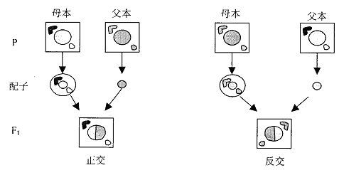
和代表两种细胞核
和代表两种线粒体
和代表两种质体
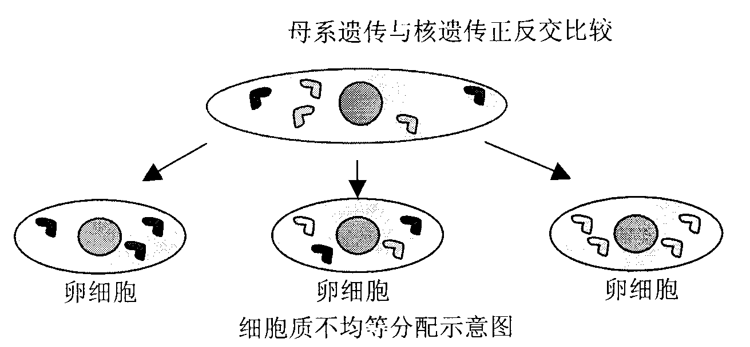
细胞质遗传物质分离特点：
不呈现遗传物质的有规律分离，随机地、不均等地分配到子细胞中去
细胞质遗传的原理：
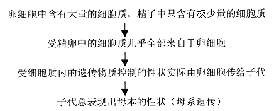
细胞质遗传的特点：
1. 子代总表现出母本的性状
2. 两个亲本杂交，后代的性状都不会象细胞细胞核遗传那样出现一定的分离比
（四）细胞质遗传的物质基础
研究：1962年 里斯和普兰特
方法：电子显微镜观察衣藻、玉米等植物的叶绿体超薄切片
发现：叶绿体基质中存在20.5nm左右的细纤维
检验：用DNA酶处理，细纤维结构消失
结论：细纤维结构是DNA
1. 细胞质中有控制某些性状的遗传物质——细胞质基因
2. 细胞质中没有核遗传物质一样的染色体结构
3. 线粒体和叶绿体中存在着细纤维状结构的DNA物质
4. 线粒体和叶绿体DNA能够进行自我复制并通过转录和翻译控制蛋白质的合成
5. 细胞质DNA的复制与核DNA过程原理一样，但分离随细胞质的分离进行，所以细胞质遗传后代不出现定比分离
（五）细胞质遗传的实际应用
主要应用：主要用于农作物育种上
问题产生：农业优良品种种植几年，由于隔离不严等原因失去丰产性，出现品种退化，产量下降
生产经验：生产上用杂交种，比使用连年种植的优良品种有更显著的增产作用。但杂种优势往往只能表现在两个品种杂交第一代上。杂种第二代出现产量下降、生长不齐等退化现象
杂种优势：杂交后代的性状要优于两个亲本，具有出生长整齐、植株健壮、产量高、抗虫抗病性强等特点，具有明显的增产作用，这种现象称为杂种优势
解决思路：为保持作物的杂种优势，生产用种子必须年年用杂种第一代杂种
新出矛盾：用杂交种生产时面临的是种子生产难、来源少与实际需要量大的矛盾
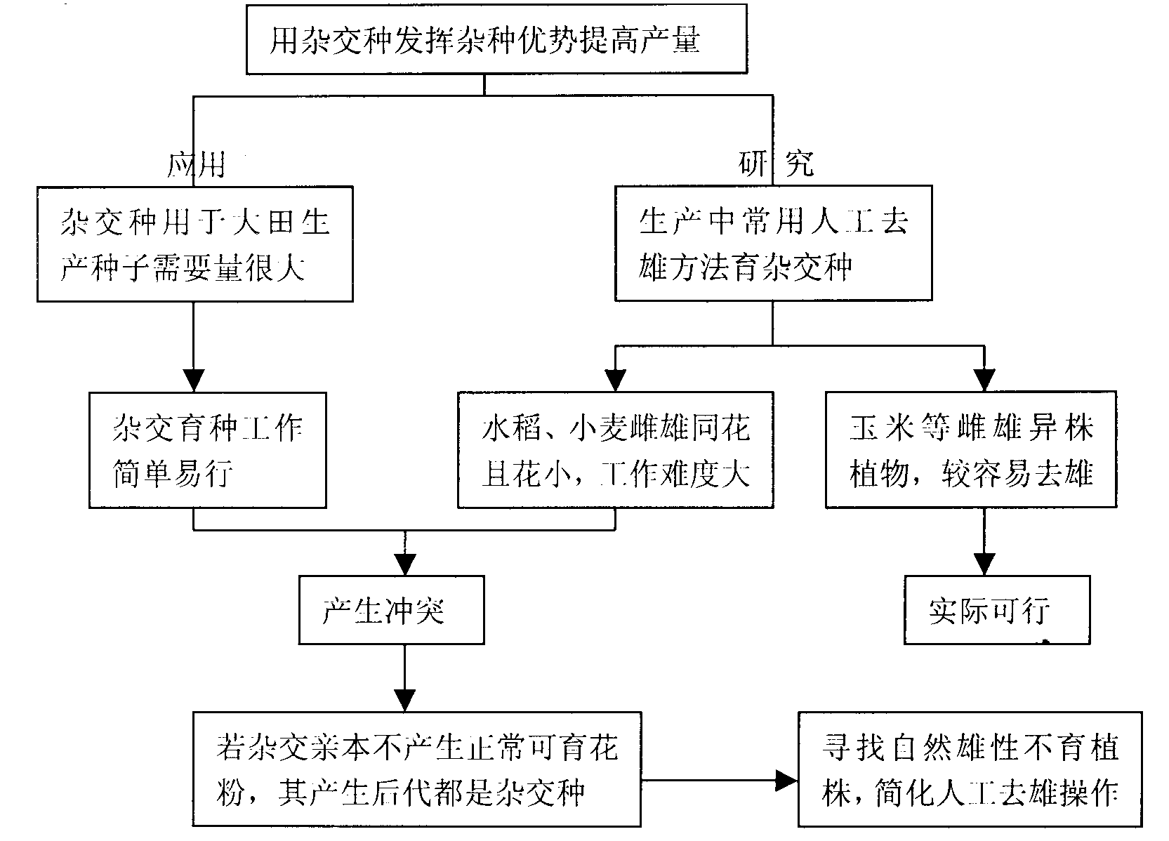
雄性不育：植株雄蕊发育不正常，不能产生可育花粉，但是雌蕊正常可育，可以接受其他植株的花粉而产生种子，这种现象称为雄性不育
雄性不育系：同种植物中具有可遗传的雄性不育性状的植株群体称为不育系
作物范围：小麦、玉米、水稻等作物
原理：雄蕊是否可育由细胞核和细胞质中的基因共同决定
细胞核：不育基因用r表示 可育基因用R表示 R对r呈显性
细胞质：不育基因用S表示 可育基因用N表示
关系：R对r呈显性，核可育基因R可以抑制质不育基因S的表达
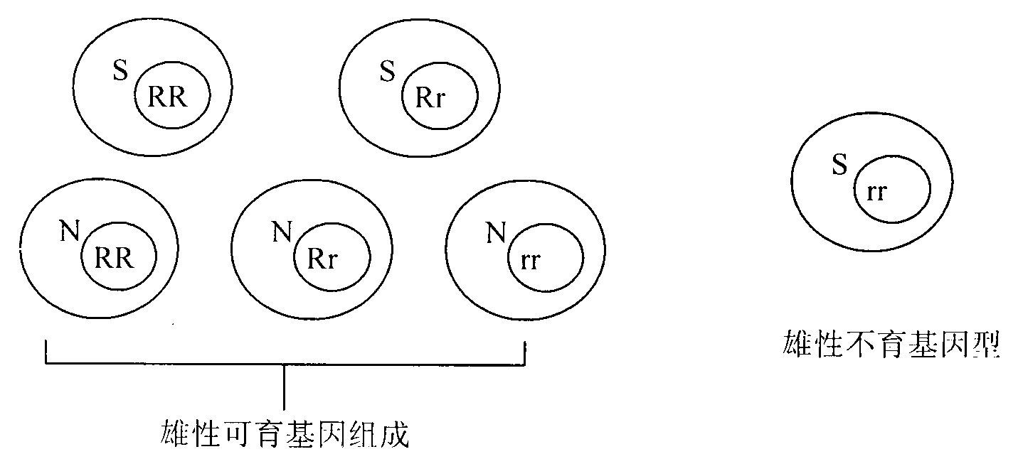
特点：
1. 植株雄蕊发育不正常，不能产生可育花粉
2. 雌蕊正常可育，可以接受其他植株的花粉而产生种子
3. 产生的种子都是杂交种
4. 该种雄性不育应该是由遗传物质控制的，用于生产可获得稳定杂交种
5. 雄蕊是否可育由细胞核和细胞质中的基因共同决定
6. 核基因可育时该植株安全可育，只有当细胞核基因和细胞质基因同时表现不育时，植株才能表现雄性不育
杂交种培育：三系配套杂交育种
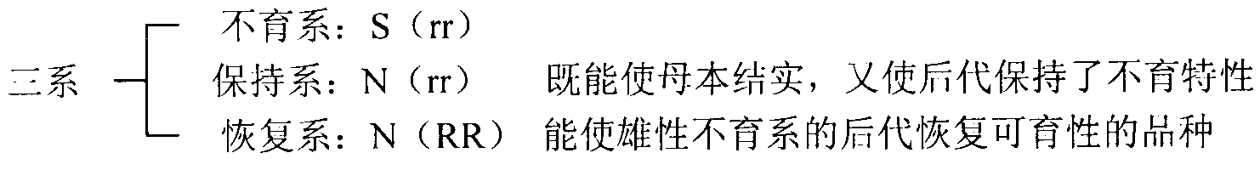
操作目的：
1. 保留雄性不育系（不育系×保持系）
2. 获得杂交种植株（不育系×恢复系）
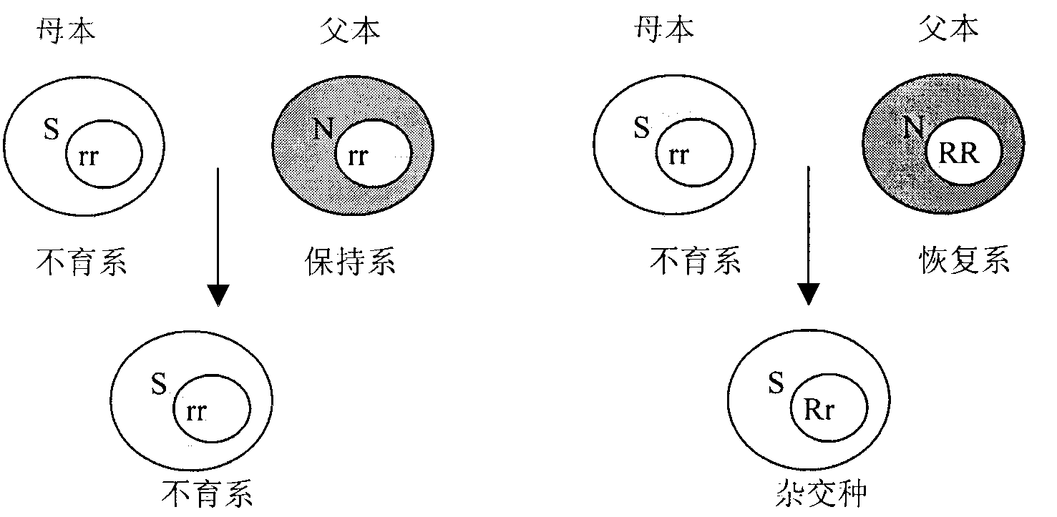
三系植株必须配套使用。
成果：
三系配套法培育出了小麦、大麦、谷子、玉米、水稻等多种优势杂交种。
培育水稻优势杂交种方面，我国取得世界领先地位。
线粒体DNA的重要作用：
线粒体DNA：多个，环状，每个含几十个基因
线粒体DNA缺陷病：很多与脑部和肌肉有关的遗传病，都只能通过母亲遗传给后代的，如：线粒体肌病、神经性肌肉衰弱、运动失调、视网膜炎等
线粒体DNA检验：多用于对犯罪的鉴定，身份鉴定等
【模拟试题】
1. 下列说法不正确的是（ ）
A. 细胞质遗传是由细胞质中的遗传物质控制的
B. 细胞质遗传遵循基因的分离定律和自由组合定律，后代的性状表现出定分离比
C. 在细胞质遗传种，F₁的性状完全是由母本决定的
D. 线粒体和叶绿体中含有少量的遗传物质的遗传属于细胞质遗传
2. 保持系的特点是（ ）
A. 能使母本结实，又能使后代保持不育性
B. 质基因是不育基因，核基因为可育基因
C. 质基因和核基因都为可育基因
D. 既能使母本结实，又可使后代成为杂交种
3. 已知细胞核和细胞质都有决定雄性是否可育的基因，其中核中不育基因为r，可育基因为R，R对r显性。细胞质的不育基因用S，可育基因用N表示。上述四种基因的关系，在雄性不育系、保持系、恢复系、杂交种基因型种的正确的组成顺序依次是（ ）
① N（rr） ② S（rr） ③ N（RR） ④ S（Rr）
A. ①②③④ B. ②①③④
C. ③①②④ D. ④①②③
4. 下列属于母系遗传性状的是（ ）
A. 紫茉莉的花 B. 棉花的叶型
C. 高粱的雄性不育 D. 玉米的子粒
5. 对生物性状的控制，下列叙述种正确的是（ ）
A. 只有细胞核基因控制
B. 只有细胞质基因控制
C. 细胞核基因和细胞质基因共同控制
D. 细胞核或细胞质基因中的一个控制
6. 某地区一些玉米植株比一般玉米植株早熟、生长整齐而健壮，果穗大、籽粒多，因此这些植株可能是（ ）
A. 单倍体 B. 三倍体 C. 四倍体 D. 杂交种
7. 细胞质遗传表现为母系遗传的主要原因是（ ）
A. 精子细胞质中不含有遗传物质
B. 受精卵的细胞质几乎全部来自卵细胞
C. 精子细胞中没有线粒体和叶绿体
D. 受精卵的遗传物质全部来自于母本
8. 在玉米杂交种培育过程中，若以基因型为S（rr）的品种作为母本与基因型为N（RR）作为父本杂交，F₁代的基因型为（ ）
A. S（RR） B. N（Rr） C. N（rr） D. S（Rr）
9. 在一系法杂交育种中，若（♀）N（rr）×S（rr）（♂），则产生的后代将是（ ）
A. 雄性不育保持系 B. 雄性不育恢复系
C. 雄性不育系 D. 不能产生后代
10. 在三系法杂交育种中，若N（rr）（♂）×S（rr）（♀），则产生（ ）
A. 不育系 B. 恢复系 C. 保持系 D. 大田优势杂交种
11. 下列哪种植物在利用雄性不育培育这类植物的杂交种时，父本的基因可选用N（rr） （ ）
A. 水稻 B. 小麦 C. 萝卜 D. 大豆
12. 人类神经性肌肉衰弱症是由线粒体中基因控制的遗传病。下列关于该病遗传的叙述正确的是（ ）
A. 该病患者中女性多于男性 B. 母亲患病，子女全都患病
C. 父亲患病，女儿全都患病 D. 父亲患病，子女全都正常
13. Leber遗传性视神经病是一种遗传病，此病是由线粒体DNA基因突变所致。某女士的母亲患有此病，如果该女士结婚生育，下列预测正确的是（ ）
A. 如果生男孩，孩子不会携带致病基因
B. 如果生女孩，孩子不会携带致病基因
C. 不管生男或生女，孩子都会携带致病基因
D. 必须经过基因检测，才能确定
14. 遗传性眼视网膜炎是一种由质基因控制的人类遗传病，下列关于该病的说法正确的是（ ）
A. 该病基因肯定存在于线粒体中
B. 该病患者女性多于男性
C. 该病患者男性多于女性
D. 某夫妇第一胎生下一个患者，第二胎患病几率为1/2
15. 以下A、B两图分别是甲、乙两遗传病在两不同家族中的遗传系谱图，分析回答：
（1）甲遗传病的病基因最可能存在于人体细胞的 体中，它的遗传属于细胞
遗传。
（2）乙遗传病的病基因最可能存在于 上，它的遗传属于细胞 遗传。
（3）若某对夫妇中，妻子患有甲病，丈夫患有乙病，若其第一胎生了一个儿子，则该儿子两病兼发的可能性是 。若其第二胎生了一女儿，则该女儿只患一种病的几率是 。
16. 1985我国“杂交水稻之父”袁隆平指出，要进一步挖掘杂交水稻增产的潜力，就必须冲破“三系法”的框框，向“两系法”和“一系法”发展。经过10年努力，我国首创的两系法杂交水稻已经获得了成功。两系法杂交稻技术的关键是培育完全受核基因控制的光温敏型雄性不育系，即该水稻在长日照，高于临界温度时表现为不育；而在短日照低温时，表现为雄性可育。一系法的原理是设法利用杂交种自身来繁殖后代，使后代既能保持杂种优势，又不发生性状分离。根据以上资料分析回答下列问题：

（1）在杂交稻技术中人们利用不育系杂交的最大好处是

（2）在“三系法”中三系是指 、 、 ，其基因型分别是 、 、 。从基因型可看出其是否可育是由 基因和 基因共同作用的结果。
（3）在“二系法”中，光温敏型雄性不育系的作用实际上是一系两用，在长日照高温条件下它相当于“三系法”中的 系；而在短日照低温条件下，它又相当于“三系法”中的 系，其实它的可育性主要用于 。
（4）你认为在一系法中杂交种的自身繁殖应采用什么繁殖方式？为什么？

[参考答案]
1. B 2. A 3. B 4. C 5. C 6. D 7. B 8. D 9. D 10. A
11. C 12. B 13. C 14. A
15.（1）线粒；质 （2）Y染色体；核 （3）100%；100%
16.（1）充分利用杂种优势，提高水稻产量

（2）雄性不育系、雄性不育保持系、雄性不育恢复系；S（rr）；N（rr）；N（RR）；质；核
（3）雄性不育；雄性不育保持；自交繁殖后代
（4）应采用营养繁殖（或无性生殖）；因为营养繁殖能使后代保持亲本的性状

